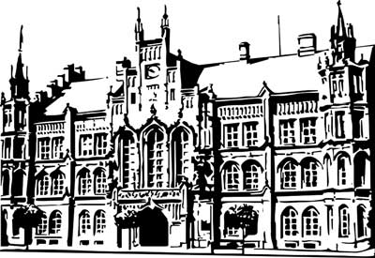 | Město Nový Bydžov  Masarykovo náměstí 1, 504 01 Nový Bydžov  ID schránky v ISDS: 2umb8hk

Objednávka č. 533/2024
na faktuře uvádějte vždy č. objednávky

Objednatel Dodavatel
Město Nový Bydžov Obchodní firma : MgA. Kateřina Šibravová
Masarykovo náměstí 1 Sídlo : Rooseveltova 471/
504 01 NOVÝ BYDŽOV Chlumec nad Cidlinou IV
50351 Nový Bydžov

IČ : 00269247 IČ : 11973811
DIČ : CZ00269247 DIČ :
Plátce DPH
Objednávám u vás restaurování renesančního náhrobku Jindřicha Kluckého z Libodřic dle cenové nabídky ze dne 4. října 2024.
Restaurováním se rozumí: čištění (kombinované techniky), lepení a kotvení odlomených částí, plastická retuš a doplnění chybějících částí, barevná retuš a restaurátorská zpráva včetně fotodokumentace.

Lhůta plnění : 27.12.2024
Cena s DPH : 112 800,00Kč
Dne: 14.12.2024

Vyřizuje / tel. : Mgr. Jan Kohout/tel.: , 495 703 900

ODPA | Položka | ZP | ÚZ | ORJ | ORG |  | Kč
3315 | 5171 |  |  |  | 0544 |  | 112 800,00
Předběžnou kontrolu provedl a nárok schválil:
Příkazce operace: Kohout Jan, Mgr. 14.12.2024 15:06:36
Správce rozpočtu: |  |  |  |  |  | Datum:

